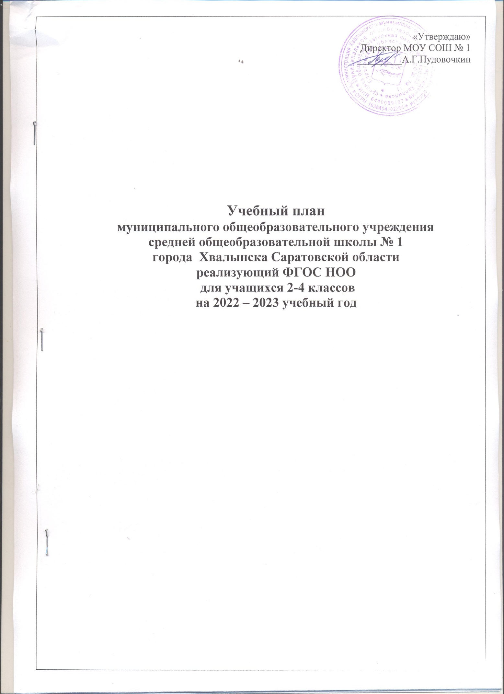

Пояснительная записка к учебному плану
начального общего образования для 2, 3, 4 классов
МОУ СОШ №1
на 2022-2023 учебный год

1.Общие положения
1.1. Учебный план 2,3, 4 классов МОУ СОШ №1 на 2022-2023 учебный год является нормативным документом, определяющим распределение учебного времени, отводимого на изучение различных учебных предметов обязательной части и части, формируемой участниками образовательных отношений, максимальный объём обязательной нагрузки обучающихся, нормативы финансирования.
1.2. Учебный план МОУ СОШ №1 на 2022-2023 учебный год разработан на основе перспективного учебного плана начального общего образования, в преемственности с планом 2021-2022 учебного года, в соответствии со следующими нормативными документами:
- Федеральный закон от 29.12.2012 г. № 273-ФЗ «Об образовании в РФ»;
- ФГОС НОО (утвержденный приказом Минобрнауки РФ от 06.10.2009 № 373, зарегистрированный в Минюсте России 22.12.2009 г., регистрационный номер 15785) с изменениями (утвержденными приказами Минобрнауки России:
- от 26.11.2010 г. № 1241, зарегистрированный в Минюсте России 04.02.2011 г., регистрационный номер 19767, от 22.09.2011 г. № 2357, зарегистрированный в Минюсте России 12.12.2011 г., регистрационный номер 22540;
- от 29.12.2014 г. № 1643, зарегистрированный в Минюсте России 06.02.2015 г. № 35916);
- Примерная основная образовательная программа начального общего образования (одобрена решением федерального учебно-методического объединения по общему образованию, протокол от 08.04.2015 г. № 1/15);
- Основная образовательная программа начального общего образования МОУ СОШ №1.
-Федеральный перечень учебников, рекомендуемых к использованию при реализации имеющих государственную аккредитацию образовательных программ начального общего, основного общего, среднего общего образования, утвержденный приказом Минобрнауки России от 31.03.2014 г. № 253;
- Письмо Министерства образования и науки РФ № 08-548 от 29.04.2014 г.
«О федеральном перечне учебников»;
-Письмо Министерства образования Саратовской области № 01-26/2904 от 05.05.2015 г.;
- Письмо Министерства образования и науки РФ от 25.05.2015 г. № 08-761 «Об изучении предметных областей: «Основы религиозных культур и светской этики» и «Основы духовно-нравственной культуры народов России»»;
- санитарно-эпидемиологические правила и нормативы СанПиН 2.4.2.2821-10 (постановление главного государственного санитарного врача РФ от 29.12.2010 г. № 189, зарегистрированного в Минюсте России 03.03.2011 г., регистрационный номер 19993);
- письмо Департамента общего образования Минобрнауки РФ от 12.05.2011 г. № 03-296 «Об организации внеурочной деятельности при введении ФГОС общего образования»;
- приказ Министерства образования и науки РФ от 29.08.2013г № 1008
«Об утверждении Порядка организации и осуществления образовательной деятельности по дополнительным общеобразовательным программам»;
-нормативно-правовые акты Министерства образования Саратовской области, регламентирующие деятельность образовательных организаций региона.

1.3. Содержание и структура учебного плана определяются требованиями регионального базисного учебного плана для ОУ, реализующих программы общего образования
- приказ Министерства образования и науки РФ от 01.02.2012 г. № 74;
- приказы Министерства образования Саратовской области № 1206 от 27.04.2011 г., № 1139 от 06.04.2012 г;
- методические рекомендации Министерства образования Саратовской области от 28.05.2012 г. № 4315 по формированию учебных планов ОУ;
- федерального государственного образовательного стандарта начального общего образования;
- целями, задачами и спецификой образовательной деятельности МОУ СОШ №1, сформулированными в Уставе школы.
- годовом Плане работы школы;
- программе развития школы: обеспечение планируемых результатов по достижению выпускником начальной школы целевых установок, знаний, умений и навыков и компетенций, определяемых социальным заказом
1.4. Содержание образования, определенное обязательной частью, обеспечивает:
- формирование гражданской позиции;
- приобщение обучающихся к общекультурным и национально-значимым ценностям;
- формирование готовности к продолжению образования;
- формирование здорового образа жизни;
- формирование системы предметных навыков и личностных качеств, соответствующих требованиям стандарта.
1.5. МОУ СОШ №1 реализует начальное образование по модели 4-летней начальной школы и работает в 2022-2023 учебном году по пятидневной рабочей неделе в следующем режиме:
продолжительность учебного года
- во 2-4-х классах – 34 рабочие недели.
- 2-4-е классы - 23 часа;
1.6 Учебный план включает две части: обязательную и часть, формируемую участниками образовательной деятельности. Наполняемость обязательной части определена составом учебных предметов обязательных областей; часть, формируемая участниками образовательной деятельности, включает курсы, предметы, занятия, направленные на реализацию индивидуальных потребностей обучающихся, в соответствии с их запросами, а также, отражающие специфику МОУ СОШ №1.

2. Учебный план начального общего образования (2, 3, 4 классы) МОУ СОШ №1.
2.1. Содержание образования при получении начального общего образования в МОУ СОШ №1 определено образовательной системой «Школа России» 2, 3 и 4 классах.
2.2. Учебным планом МОУ СОШ № 1 в 2-4 классах предусмотрено следующее распределение часов:
2.2.1 Базисный учебный план начального общего образовании (1-4классы)

Предметные области | Учебные предметы  Классы | Количество часов в год
 |  | 1 | 2 | 3 | 4 | всего
 | Обязательная часть
Филология | Русский язык | 132 | 136 | 136 | 136 | 540
 | Литературное чтение | 132 | 136 | 136 | 102 | 506
 | Иностранный язык | - | 68 | 68 | 68 | 204
Математика и информатика | Математика | 132 | 136 | 136 | 136 | 540
Обществознание и естествознание | Окружающий мир | 66 | 68 | 68 | 68 | 270
Основы религиозных культур и светской этики | Основы религиозных культур и светской этики | - | - | - | 34 | 34
Искусство | Музыка | 33 | 34 | 34 | 34 | 135
 | Изобразительное искусство | 33 | 34 | 34 | 34 | 135
Технология | Технология | 33 | 34 | 34 | 34 | 135
Физическая культура | Физическая культура | 99 | 102 | 102 | 102 | 268
Итого |  | 660 | 748 | 748 | 748 | 2904
Часть, формируемая участниками образовательных отношений
Русский язык (развитие речи)
Родной (русский) язык,
родная литература
 |  | 33 | 34 | 34 | 34 | 135
Максимально допустимая недельная нагрузка |  | 693 | 782 | 782 | 782 | 3039

2.2.2 Учебный план начального общего образования МОУ СОШ № 1 города Хвалынска Саратовской области (пятидневная учебная неделя, ФГОС НОО)

Предметные области | Учебные предметы  Классы | Количество часов в неделю
 |  | 1 | 2 | 3 | 4 | всего
 | Обязательная часть
Филология | Русский язык | 4 | 4 | 4 | 4 | 16
 | Литературное чтение | 4 | 4 | 4 | 3 | 15
 | Иностранный язык | - | 2 | 2 | 2 | 6
Математика и информатика | Математика | 4 | 4 | 4 | 4 | 16
Обществознание и естествознание | Окружающий мир | 2 | 2 | 2 | 2 | 8
Основы религиозных культур и светской этики | Основы религиозных культур и светской этики | - | - | - | 1 | 1
Искусство | Музыка | 1 | 1 | 1 | 1 | 4
 | Изобразительное искусство | 1 | 1 | 1 | 1 | 4
Технология | Технология | 1 | 1 | 1 | 1 | 4
Физическая культура | Физическая культура | 3 | 3 | 3 | 3 | 12
Итого |  | 20 | 22 | 22 | 22 | 86
Часть, формируемая участниками образовательных отношений
Русский язык
Родной (русский) язык,
родная литература
 |  | 1 | 1 | 1 | 1 | 4
Максимально допустимая недельная нагрузка |  | 21 | 23 | 23 | 23 | 90

Учебный план 2-го класса
муниципального общеобразовательного учреждения
средней общеобразовательной школы №1
города Хвалынска
на 2022/2023 учебный год
(пятидневная учебная неделя, по ФГОС НОО)

Предметные области | Учебные предметы  Классы | Кол-во  часов  в неделю
 |  | 2
 | Обязательная часть
Филология | Русский язык | 4+1¹
 | Литературное чтение | 4
 | Иностранный язык (английский язык) | 2
Математика и информатика | Математика | 4
Обществознание и естествознание | Окружающий мир | 2
Основы религиозных культур и светской этики | Основы религиозных культур и светской этики | -
Искусство | Музыка | 1
 | Изобразительное искусство | 1
Технология | Технология | 1
Физическая культура | Физическая культура  Шахматы | 2  1
Итого |  | 23
 |  | 1¹
Максимально допустимая недельная нагрузка |  | 23

1 час учебного предмета «Русский язык» добавлен из части, формируемой участниками образовательных отношений.

Учебный план 3-го класса
муниципального общеобразовательного учреждения
средней общеобразовательной школы №1
города Хвалынска
на 2022/2023 учебный год
(пятидневная учебная неделя, по ФГОС НОО)

Предметные области | Учебные предметы  Классы | Кол-во часов в неделю
 |  | 3
 | Обязательная часть
Филология | Русский язык | 4+1¹
 | Литературное чтение | 4
 | Иностранный язык (английский язык) | 2
Математика и информатика | Математика | 4
Обществознание и естествознание | Окружающий мир | 2
Основы религиозных культур и светской этики | Основы религиозных культур и светской этики | -
Искусство | Музыка | 1
 | Изобразительное искусство | 1
Технология | Технология | 1
Физическая культура | Физическая культура  Шахматы | 2  1
Итого |  | 23
Часть, формируемая участниками образовательных отношений |  | 1¹
Максимально допустимая недельная нагрузка |  | 23

1 час учебного предмета «Русский язык» добавлен из части, формируемой участниками образовательных отношений.

Учебный план 4-х классов
муниципального общеобразовательного учреждения
средней общеобразовательной школы №1
города Хвалынска
на 2022/2023 учебный год
(пятидневная учебная неделя, по ФГОС НОО)

Предметные области | Учебные предметы  Классы | Кол-во часов в неделю
 |  | 4
 | Обязательная часть
Филология | Русский язык | 4
 | Литературное чтение | 3
 | Родной (русский) язык | 0,5¹
 | Родная литература | 0,5¹
 | Иностранный язык (английский язык) | 2
Математика и информатика | Математика | 4
Обществознание и естествознание | Окружающий мир | 2
Основы религиозных культур и светской этики | Основы религиозных культур и светской этики | 1
Искусство | Музыка | 1
 | Изобразительное искусство | 1
Технология | Технология | 1
Физическая культура | Физическая культура  Шахматы | 2  1
Итого |  | 23
Часть, формируемая участниками образовательных отношений |  | 1¹
Максимально допустимая недельная нагрузка |  | 23

1 час учебного предмета «Родной (русский) язык и родная литература» добавлен из части, формируемой участниками образовательных отношений.

2.3 Обязательная часть учебного плана представлена учебными предметами:
2 -3 классы:
- «Русский язык» - Канакина В.Л. и др.
- «Литературное чтение» - Климанова Л.Ф.
- «Английский» 3 - 4 кл. автор Вербицкая М.В.;
- «Математика» - Моро М.И. и др.
- «Окружающий мир» - Плешаков А.А.
- «Технология» - Лутцева Е.А.и др.
- «Изобразительное искусство» - Неменская Л.А.
- «Музыка» - Сергеева Г.П., Критская Е.Д.
- «Физическая культура» автор Лях В.И.;
- «Шахматы в школе» - Уманская Э.Э., Волкова Е.И., Прудникова Е.А.
4 классы:
- «Русский язык» - Канакина В.Л. и др.
- «Литературное чтение» - Климанова Л.Ф.
- «Английский» 3 - 4 кл. автор Вербицкая М.В.;
- «Математика» - Моро М.И. и др.
- «Окружающий мир» - Плешаков А.А.
- «Музыка» - 4 классы автор Сергеева Г.П., Критская Е.Д.,
- «Изобразительное искусство» - Неменская Л.А.
- «Технология» - Лутцева Е.А.и др.
- «Физическая культура» - 4 классы автор Лях В.И.;
- «Шахматы в школе» - Уманская Э.Э., Волкова Е.И., Прудникова Е.А.
- «Основы религиозных культур и светской этики» 4 класс 1 час автор Кураев А.В.
Предметная область «Основы религиозных культур и светской этики» представлена учебным предметом:
«Основы религиозных культур и светской этики» 4 класс 1 час автор Кураев А.В. Комплексный учебный курс «ОРКСЭ» направлен на решение основных задач реализации содержания данной предметной области, с целью духовно-нравственного воспитания, приобщения обучающихся к культуре своей семьи, народа, общества.
Часть, формируемая участниками образовательной деятельности
В части, формируемой участниками образовательной деятельности, в соответствии с диагностикой, проведённой администрацией МОУ СОШ №1, в том числе с учетом региональных особенностей включены учебные предметы, обеспечивающие различные интересы, потребности обучающихся и их родителей (законных представителей):
в 2-3-х классах 1 час школьного компонента отдан на преподавание русского языка, в 4 классе Родной язык (русский), родная литература.
2.3. Во 2 - 4 классах изучают английский язык без деления классов на группы в связи с небольшой наполняемостью в классах и одноязычием.
2.4. Во 2–4 классах третий час физкультуры заменили предметом шахматы. Минпросвещения рекомендовало сделать шахматы обязательным школьным предметом. Главное, на что направлено введение новой дисциплины, — выявить у ребенка интерес к игре. Ведь шахматы всем на пользу, и чем раньше начать их осваивать, тем лучше: они развивают аналитические способности, логическое мышление, память и скорость реакции. А еще учат умению концентрироваться и добиваться победы.

2.4. Освоение образовательной программы в 2 - 4 классах сопровождается промежуточной аттестацией обучающихся по всем предметам.
Сроки проведения промежуточной аттестации: с 17 апреля 2023г по 23 мая 2023г, сроки повторной промежуточной аттестации для обучающихся имеющих академическую задолжность с 24 мая 2023г по 31 мая 2023г (вторая повторная промежуточная аттестация), с 4 сентября 2023г по 8 сентября 2023г (третья осенняя промежуточная аттестация). Промежуточная аттестация проводится по всем предметам в рамках учебного расписания, не более одной работы в день.

Формы промежуточной аттестации в 2-4 классах в 2022 - 2023 учебном году

Класс | Учебный предмет | Форма промежуточной аттестации
2-3-й | Русский язык | Диктант
2-3-й | Литературное чтение | Тестирование
2-3-й | Иностранный язык | Тестирование
2-3-й | Математика | Контрольная работа
2-3-й | Окружающий мир | Диагностическая работа
2-3-й | Музыка | Собеседование
2-3-й | Изобразительное искусство | Собеседование
2-3-й | Технология | Собеседование
2-3-й | Физическая культура | Тестирование
2-3-й | Шахматы | Тестирование
4-й | Русский язык | ВПР
4-й | Литературное чтение | Тестирование
4-й | Иностранный язык | Тестирование
4-й | Математика | ВПР
4-й | Окружающий мир | ВПР
4-й | Основы религиозных культур и светской этики (4-й класс) | Собеседование
4-й | Музыка | Собеседование
4-й | Изобразительное искусство | Собеседование
4-й | Технология | Собеседование
4-й | Физическая культура | Тестирование
4-й | Шахматы | Тестирование

